УТВЕРЖДАЮ:
Директор по эксплуатации и
безопасности производственной
деятельности АО "Коломенский завод"
________________Степанкевич В.С.

Ведомость объемов работ
на устройство тупикового упора, габаритной рамки и освещения 11 пути АО "Коломенский завод"

№  п/п | № в ЛСР | Наименование вида работ | Ед. изм. | Кол-во | Ссылка на чертежи, спецификации | Формула расчета. Расчет объемов работ и расхода материалов. Пояснения по размерам, количеству (согласно проектным данным), материалам и др.
1 | 2 | 3 | 4 | 5 | 6 | 7
 |  | Устройство ж/д тупикового упора с балластной призмой
 |  | Демонтаж насыпи призмы тупикового упора из грунта экскаватором, объем ковша 0,25м3 | м³ | 23,8
 |  | Доработка грунта вручную | м³ | 1,2
 |  | Перемещение разработанного грунта бульдозером, в отвал на расстояние до 50 м | м³ | 25
 |  | Демонтаж существующего тупикового упора с погрузкой и перевозкой на 1 км (балансодержателю) | Шт/т | 1/1,2
 |  | Монтаж железнодорожного тупикового упора ТУ 5264-001-83875090-2016 | шт | 1 |  | - Тупиковый упор – 1 шт.
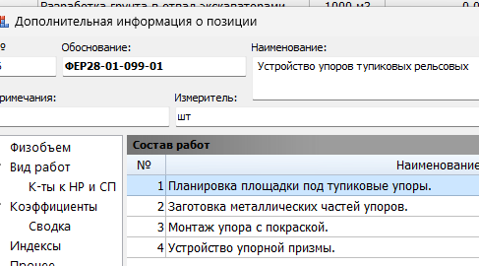

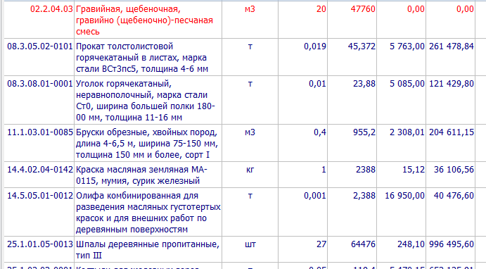

В.п.5 ВОР по расценке входят работы и материалы (см. скрины).
Следующие п. ВОР - 7,8,9 – идут сверх перечисленных работ, это как ограждение? Судя по составу затрат, это входит в расценку…

 |  | Устройство граней балластной призмы из листовой стали на сварке (59 м сварного шва) | Комплек/т | 1/_1,7__ | аналогичный призмам на путях 32, 34, 36 в Мытищах-без понятия, что на этих путях в Мытищах, вопрос выше проигнорирован, значит все вошло в расценку, смету увеличивать не хотим. | - Уголок 50х50х4, длина 6 м-РАСПИСАТЬ ВЕС КАЖДОГО  Ст3 - 130м.п. РАСПИСАТЬ ВЕС КАЖДОГО  - Лист стальной t=3мм, готовые детали раскроенные в заводских условиях – 7шт./54м2 РАСПИСАТЬ ВЕС КАЖДОГО  ЧТОБЫ В СУММЕ были заявленные 1,7 т
 |  | Заполнение конструкции песком механизировано, экскаватором с ковшом 0,25 м3, с послойным трамбованием вручную, виброплитами. | м³ | 21 |  | - Песок средней крупности – 21м3*1,1 =23,1м3
 |  | Заполнение конструкции щебнем механизировано, экскаватором с ковшом 0,25 м3, с послойным трамбованием вручную, виброплитами. | м³ | 5,8 |  | Щебень балластный – 5,8м3 *1,26 = 7,31м3
 |  | Устройство габаритной рамки
 |  | Монтаж фундамента с анкерным креплением ТСА-4,5-120 | шт | 2 |  | - Фундамент с анкерным креплением ТСА-4,5-120 -2шт.  - Хомуты крепления кронштейнов для МШП-10-100 -8шт.  - Шайбы регулировочные -6шт.  - Пластина изолирующая -2шт.
 |  | Монтаж опоры металлической МШП-10-100, высота опоры 9,6 м, вес 0,54 т | шт | 2 |  | - Опора металлическая МШП-10-100 в комплекте с метизами -2шт.  - Втулка изолирующая верхняя -8шт.  - Втулка изолирующая нижняя -8шт.  - Шайбы -8шт.  - Гайки -16шт.
 |  | Сверление отверстий в металлических конструкциях, t=5 мм, до 20мм для устройства креплений | шт | 16
 |  | Изготовление и монтаж кронштейнов для крепления ограничителя габаритов на высоте 5м | Шт/т | 8/0,05 |  | - Уголок 50х50х4, длина 6 м, Ст3 -18 м.п.
 |  | Монтаж ограничителей габаритов резиновых с сигнальной окраской 500х200х10 на высоте 5м с предварительной резкой на две части каждого отбойника | Шт/м реза | 8/0,8 |  | - Настенный отбойник Palladium Vigi GS-12 гибкий 1м СТ-00000545 - 4шт.
 |  | Устройство освещения путей и стрелочных переводов
 |  | Бурение ям глубиной до 2м, под закладной элемент, диаметр 500мм, L=2,6 м, ρ=1,9 | шт | 5
 |  | Погрузка и перемещение в отвал до 1 км | м³/т | 2,7/5,13 |  | 2,7*1,9=5,13т
 |  | Монтаж закладного элемента ЗФ-24/8/Д310-2,5 в  котлован | шт/т | 5/0,2 |  | - Закладная деталь фундамента трубчатая ЗФ-24/8/Д310-2,5 в комплекте с метизами -5шт.
 |  | Бетонирование закладного элемента ЗФ-24/8/Д310-2,5 | шт/ м³ | 5/2,5 |  | - Бетон В20, W6, F100 -2,5м3 *1,02= 2,55м3
 |  | Установка опоры СФГ-400-9,0-01-ц на закладной элемент ЗФ-24/8/Д310-2,5 | Шт/т | 5/0,79 |  | - Силовая граненая опора освещения СФГ-400-9,0-01-ц -5шт.
 |  | Монтаж кронштейна однорожкового SA-1-1,0-1,0-15 на опору освещения высотой 9 м. | шт | 5 |  | - Кронштейн однорожковый SA-1-1,0-1,0-15 -5шт.
 |  | Монтаж кронштейнов для консольных уличных светильников на стены цеха на высоте 7м | шт | 7 |  | - Кронштейн для консольного уличного светильника 61 404 NSB-02-350-500 с 2 хомутами -7шт.
 |  | Демонтаж фасонных элементов сэндвич панелей на высоте от 3 до 7 м | м2 | 2
 |  | Изготовление индивидуальных кронштейнов для крепления кронштейнов освещения и кабеля СИП на здание из сэндвич панелей | Шт/т | 2/0,05 |  | - Сталь листовая толщ 8 мм – 30 кг  - Шпильки д16 дл.400 мм – 8 шт /0,56кг  - Гайка м16 – 16 шт/0,336кг  - Шайба м16 – 16 ш/0,192кг  - Труба д 32х3 – 3 п.м.  - Анкер болт с гайкой М10х95 цинк -20шт.
 |  | Сверление отв. Д16 в металле толщ. 8 мм на высоте от 3 до 7 метров | шт | 8
 |  | Сверление отв. Д10х100 в бетонной стене на высоте от 3 до 7 метров | шт | 20
 |  | Монтаж фасонных элементов сэндвич панелей на высоте от 3 до 7 метров | м2/м | 2/8 |  | - Фасонные элементы сэндвич панелей (наличники) – 2м2 (оцинкованные, толщ. 0,7мм)стоянка на тебе
 |  | Монтаж светодиодных светильников на кронштейны на от 7 до 9 метров | шт | 12 |  | - Светодиодный светильник LC 100-SKY PROM Ш145 4000K DIM -12шт.
 |  | Прокладка кабеля СИП на высоте 4 м в существующих кабельных лотках, на фасаде здания | м.п. | 98 |  | - Кабель СИП-4 3х16 -98м*1,03= 100,94м, вес 1 кг
 |  | Подвешивание кабеля СИП на высоте 7 м на кронштейны, на фасаде здания | м.п. | 46 |  | - Кабель СИП-4 3х16 -46м*1,03= 47,38м, вес 1 кг
 |  | Подвешивание кабеля СИП на высоте 9 м на опоры освещения | м.п. | 156 |  | - Кабель СИП-4 3х16 -156м*1,03= 160,68м, вес 1 кг
 |  | Монтаж шкафа управления освещением, навесной, с автоматическими выключателями и фотореле с подключением к существующему ВРУ | шт | 1 |  | - Щит освещения ЩО-МЭС-37-105-63-У3.1, В сборе с автоматом и фотореле 650(высота) х 500 (ширина) х 220 (глубина), IP54  Номинальный ток: 63А  -1 шт.
 |  | Установка муфты кабельной концевой 1кВ | шт | 2 |  | - Муфта кабельная концевая 1кВ 4КВНТп-1-150/240-Б КВТ 57893 -2шт.
 |  | Заделки концевые с подключением к клеммам | шт | 12 |  | - Клеммники SV17R -12шт.
 |  | Ввод кабеля СИП-4 3х16 в шкаф управления и разводка внутри шкафа | ввод/ шт | 1/12

Примечания:
Производство работ осуществляется на территории действующего предприятия с наличием в зоне производства работ факторов:
- разветвленная сеть транспортных и инженерных коммуникаций;
- стесненные условия для складирования материалов;
- действующее технологическое оборудование;
- движение технологического транспорта
Производство работ аналогично технологическим процессам в новом строительстве

СОСТАВИЛ: инженер ОЭРЗиС Никифоров С.И.

Начальник ОЭРЗиС Нечаев Д.А.

